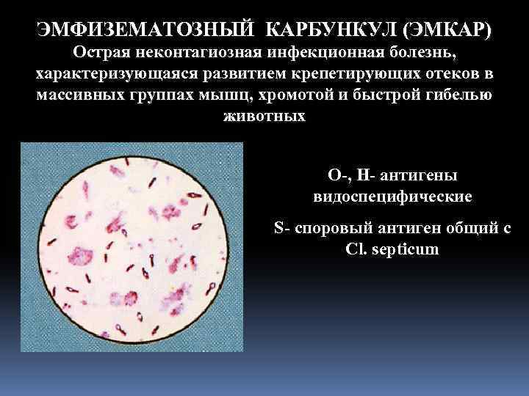
Болезнь вызывает бактерии Clostridium chauvoei, в поле зрения микроскопа подвижные палочки
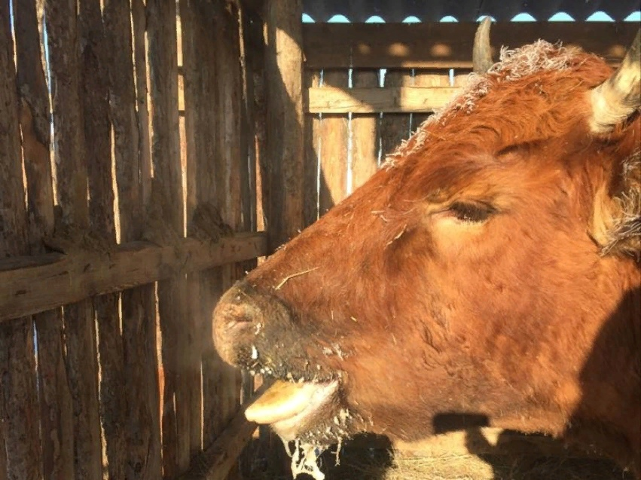
Вакцинация- единственный Эффективный способ профилактики!

